Министерство науки и высшего образования Российской Федерации

Федеральное государственное бюджетное образовательное учреждение

высшего образования

«Вятский государственный университет»

Колледж ВятГУ

**ОТЧЕТ**

**ПО ДОМАШНЕЙ КОНТРОЛЬНОЙ №3**

**«ИЗУЧЕНИЕ БАЗОВЫХ ПРИНЦИПОВ ОРГАНИЗАЦИИ ПРОЦЕДУР И ФУНКЦИЙ»**

Выполнил: студент учебной группы

ИСПк-203-52-00

Сюткин Андрей Андреевич

Преподаватель:

Сергеева Елизавета Григорьевна

Киров

2022

**Цель домашней контрольной работы:** освоить синтаксис построения процедур и функций, изучить способы передачи данных в подпрограммы, получить навыки организации минимального пользовательского интерфейса.

**Формулировка задания (15 вариант)**

1. Реализовать программу вычисления площади фигуры, ограниченной кривой 2*x^3+(0)*x^2+5*x+14 и осью OX (в положительной части по оси OY).
2. Вычисление определенного интеграла должно выполняться численно, с применением метода трапеций.  
   Пределы интегрирования вводятся пользователем.
3. Взаимодействие с пользователем должно осуществляться посредством case-меню.
4. Требуется реализовать возможность оценки погрешности полученного результата.
5. Необходимо использовать процедуры и функции там, где это целесообразно.

**Код программы:**

**uses** crt;

**function** f(x: real): real;

**begin**

f := (2) * power(x, 3) + (0) * power(x, 2) + (5) * x + (14);

**end**;

**function** per(x: real): real;

**begin**

per := (power(x, 4) + 5 * power(x, 2)) / 2 + 14 * x;

**end**;

**procedure** horoh;

**begin**

print('Введите верхний предел:');

**var** a := ReadInteger;

print('Введите нижний предел:');

**var** b := ReadInteger;

print('Введите количество разбиений:');

**var** n := ReadInteger;

**var** h := (b - a) / n;

**var** s := (f(a) + f(b)) / 2;

**var** x := a + h;

**for var** i := 1 **to** n - 1 **do**

**begin**

s := s + f(x);

x := x + h;

s := s * h;

**end**;

**var** p := per(b) - per(a);

**var** d := abs(p - s);

println('Точное значение:', abs(p));

println('Приближенное значение:', s);

println('Погрешность метода', d);

**end**;

**var**

t: integer;

**begin**

**repeat**

textcolor(green);

println;

println('Выберите то, что вам необходимо:');

println('1 - функция');

println('2 - первообразная функции');

println('3 - нахождение площади');

println('0 - выйти из программы');

readln(t);

**case** t **of**

1: **begin** println('Функция:2*x^3+(0)*x^2+5*x+14'); readkey; **end**;

2: **begin** println('Первообразная функции: (x^4+5*x^2)/2 +14*x'); readkey; **end**;

3: **begin** horoh; readkey; **end**;

0: **begin** halt; readkey; **end**

**end**;

**until** t = 4;

**end**.

**Схема алгоритма:**

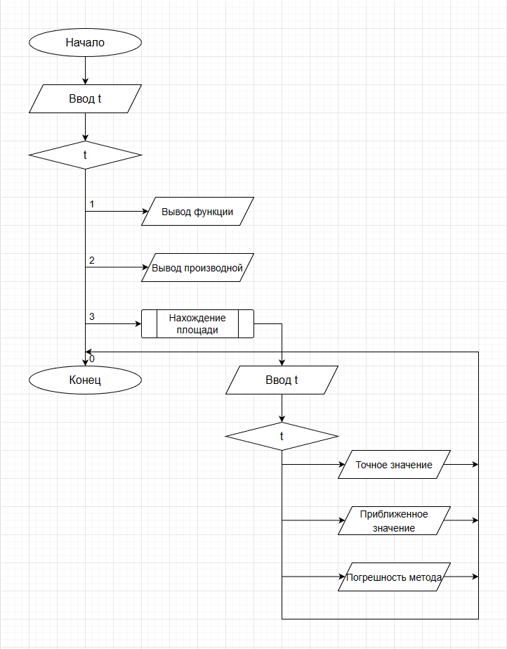

Рис. 1 Схема алгоритма

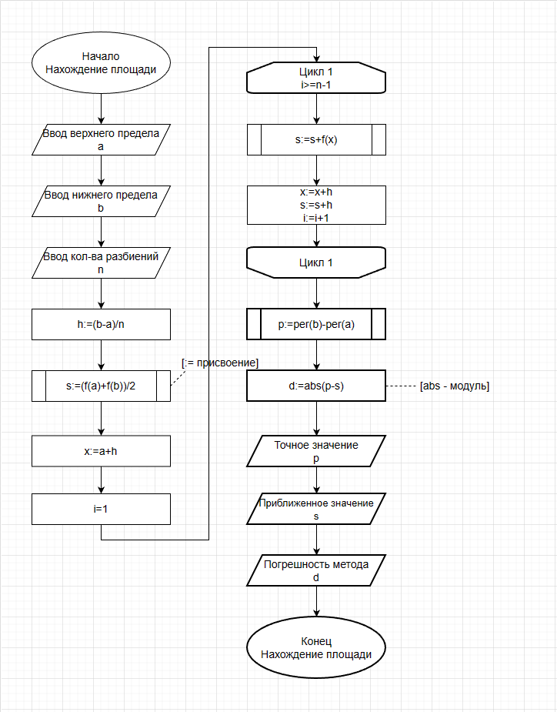

Рис. 2 Схема алгоритма

**Результат выполнения:**

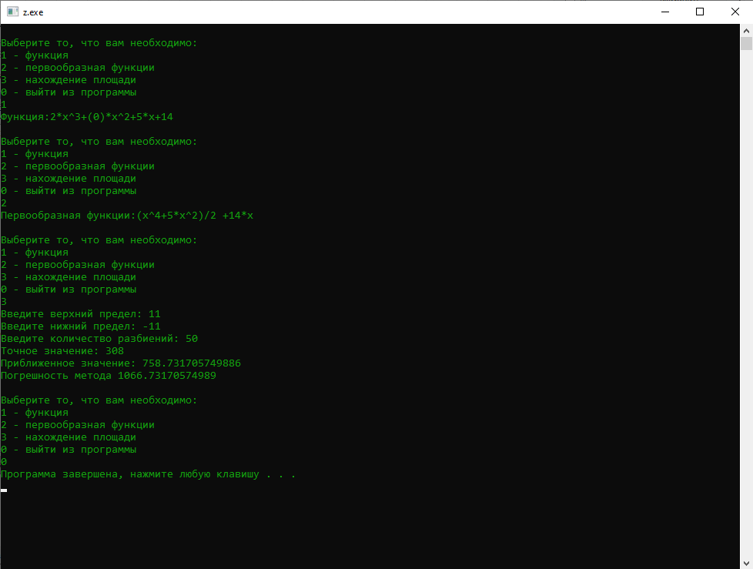

Рис. 3 Результат выполнения

**Вывод:** в ходе выполнения домашней контрольной работы номер три, мы изучили базовые принципы организации процедур и функций. Это работа была довольно интересной и образовательной. Нужно было реализовать программу вычисления площади фигуры, ограниченной кривой 2*x^3+(0)*x^2+5*x+14 и осью оХ, вычисление определенного интеграла должно выполняться численно, с применением метода трапеций. Трудностей особо не было, парочку вечеров вместе с компьютером и половина была готова, так же в этой работе нам надо было сделать case-меню, оператор case в Паскале используется в тех случаях, когда в зависимости от значения какой-либо переменной нужно выполнить те или иные действия.

Также, в ходе выполнения данной домашней контрольной работы был освоен синтаксис построения процедур и функций, изучены способы передачи данных в подпрограммы, получить навыки организации минимального пользовательского интерфейса.

Подводя итог, хотелось бы сказать, что проведённая работа была познавательной и увлекательной, было узнано немало новых полезных функций, которые понадобятся в дальнейшем.